OBJAVA ZA MEDIJE

NASTAVLJENI DANI OTVORENIH VRATA
HRVATSKE AKADEMIJE ZNANOSTI I UMJETNOSTI 2017.

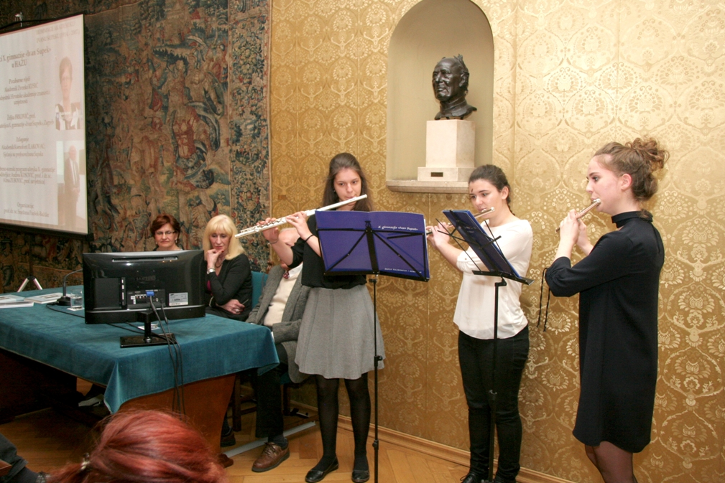

Zagreb, 10. svibnja 2017. – I tijekom drugog dana tradicionalne manifestacije Dani otvorenih vrata Hrvatske akademije znanosti i umjetnosti zabilježen je velik interes građana, posebno učenika i studenata, koji su u palači HAZU sa zanimanjem razgledali njene reprezentativne salone, Bašćansku ploču, Strossmayerovu galeriju starih majstora i izložbu Muzejski vremeplov. Zbirka narodne medicine kao okosnica izložbenog postava prvog hrvatskog muzeja medicine koju je organizirao Hrvatski muzej medicine i farmacije HAZU. U sklopu Dana otvorenih vrata obilježena je i deseta godišnjica smrti nekadašnjeg predsjednika HAZU akademika Ivana Supeka, u suradnji s X. gimnazijom Ivan Supek. Njeni učenici održali su prigodan glazbeno-scenski program tijekom kojeg su čitali ulomke iz Supekovih intervjua i književnih djela. Svoja sjećanja na Supeka iznio je jedan od njegovih asistenata akademik Ksenofont Ilakovac, a na Supekove zasluge podsjetio je i predsjednik HAZU akademik Zvonko Kusić koji je istaknuo da se radi o jednom od najvećih znanstvenika, filozofa i polihistora 20. stoljeća. „Rijetko je tko u povijesti hrvatske znanosti i umjetnosti u jednoj osobi sjedinio toliko puno biografija kao da se radilo o više osoba, a ne o jednoj“, rekao je akademik Kusić. Podsjetio je da je u razdoblju Supekovog vođenja Hrvatske akademije od 1991. do 1997. povećan broj njenih znanstvenih vijeća, osnovan Razred za tehničke znanosti i uvedene nagrade HAZU. Spomenuo je i važnost osnutka Instituta Ruđer Bošković za razvoj hrvatske znanosti, kao i osnutak Zavoda za povijest znanosti i filozofije HAZU te Supekovo trajno zalaganje za mirotvorstvo. „Hrvatska akademija je ponosna što je Ivan Supek bio njen član i predsjednik“, poručio je akademik Kusić. Ravnateljica X. gimnazije Ivan Supek Željka Frković kazala je da bi Supek danas bio sretan zbog uspješnosti i kreativnosti učenika gimnazije koja nosi njegovo ime. „Godišnje 1200 učenika dobije svjedodžbe gimnazije s imenom našeg velikana i time će njegovo djelo trajno živjeti“, rekla je Željka Frković.
U sklopu programa Dana otvorenih vrata HAZU u salonima palače HAZU u srijedu je organizirano i čitanje poezije u kojem su sudjelovali akademici Jakša Fiamengo, Dubravka Oraić-Tolić i Luko Paljetak. Iznimno posjećena bila je radionica Svakodnevni život starih Hrvata koju je vodio upravitelj Antropološkog centra HAZU prof. dr. sc. Mario Šlaus.
Predstavljena je i knjiga Narodna medicina: izvori i istraživanja urednika akademika Marka Pećine i prof. dr. sc. Stelle Fatović-Ferenčić, a održana su i tri predavanja o jezičnim temama – Izoglose refleksa jata na tronarječnome karlovačkome području dr. sc. Marine Marinković, Korpusna istraživanja frazema i mogućnosti za leksikografiju dr. sc. Ivane Filipović Petrović i Ludbreški doprinos hrvatskoj kajkavskoj književnosti dr. sc. Jele Maresić.
U Knjižnici HAZU najveći interes je izazvala edukativna multimedijska radionica Tragovima Fausta Vrančića voditeljica dr. sc. Marijane Borić i Vanje Flegar koju su posjetile brojne skupine učenika. Akademik Mladen Žinić održao je predavanje Vladimir Prelog, znanstveni dosezi i utjecaj na razvoj hrvatske organske kemije i farmaceutske industrije. U Arhivu HAZU interes je izazvala izložba Orijentalne zbirke HAZU, uz stručno vodstvo njene voditeljice dr. sc. Tatjane Paić-Vukić, dok je Odsjek za povijesne znanosti HAZU priredio dvije tematske radionice: Križarski protuturski ratovi u 15. stoljeću (dr. sc. Goran Budeč) i Dokolica akademske mladeži u Zagrebu krajem 19. stoljeća. (dr. sc. Tihana Luetić).
Na Odsjeku za arheologiju održana je radionica Jelo i piće u Rimskom Carstvu uz predstavljanje rimske kuhinje i običaja vezanih uz načine prehrane.
U Zavodu za povijest hrvatske književnosti, kazališta i glazbe uz izložbe Povijest Društva hrvatskih književnika 1900.–1971. Milan Ogrizović i kazalište te Boris Papandopulo u HAZU održano je i predavanje Kristine Repar Uglazbljene pjesme hrvatskih književnika. U Gliptoteci HAZU organizirani su Dani stećaka uz razgled stalnog postava stećaka koji su lani uvršteni na UNESCO-ov Popis svjetske baštine, kao i radionica za izradu stećaka i maketa nekropola. U Hrvatskom muzeju arhitekture HAZU mogla se razgledati izložba povodom stote godišnjice rođenja arhitekata Nevena Šegvića i Ivana Vitića, a u Kabinetu grafike HAZU izložba radova iz grafičke mape Kristine Restović.

Marijan Lipovac
Ured za odnose s javnošću i medije HAZU

